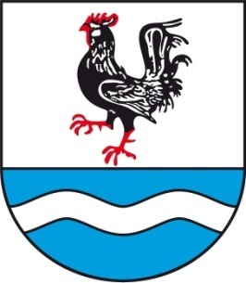
                - SOBÍŇOVSKÉ
                - NOVINKY

___________________________________________________________________________
Místní zpravodaj obce Sobíňov číslo 4 ročník 22 4/2020 ZDARMA

Slovo starosty

Vážení spoluobčané, milí čtenáři
vychází poslední číslo Sobíňovských novinek roku 2020, roku, který se zapíše do historie jako rok plný zákazů a omezení. Bohužel se tato omezení dotkla i celé řady předvánočních akcí, na které jsme byli každoročně zvyklí. Svatý Martin se svou družinou letos nedorazil, se seniory jsme se také nesetkali, vánoční koncert v kostele také nebude, stejně tak i karneval. Otázkou je i zimní pochod, který by měl proběhnout na začátku února. Není to lehká situace, musíme doufat, že se vše brzy zlepší a my všichni se vrátíme do normálního života.
Kdyby mi někdo v únoru řekl, že bude škola zavřená skoro půl roku, tak bych mu nevěřil. Jak se ale říká "všechno zlé, je pro něco dobré". Podařilo se nám za pouhých osm měsíců přestavět skoro 3/4 budovy školy a připravujeme se na kolaudaci. Doufám, že škola už zůstane otevřená a bude dobře sloužit žákům po celý rok. Nově připravujeme provoz školní družiny. Jakmile to situace dovolí, umožníme nahlédnout do nově zrekonstruované školy vám všem, abyste na vlastní oči viděli, jak krásné prostředí se podařilo vybudovat.
Letošní rok je pro Sobíňov i po stránce stavebních prací náročný. Máme dokončeno víceúčelové hřiště, cestu a parkovací místa Na sadě, novou kuchyň a jídelnu ve škole, nové střechy na školce a na části kulturního domu, opravenou cestu na Hlínu a v současnosti stavíme nové kabiny na fotbalovém hřišti. To vše skoro za 22 miliónu korun, z čehož velkou část tvoří dotace. I na roky další připravujeme projekty. Situace v odpadovém hospodářství se neustále zpřísňuje a mění. Proto připravujeme projekt na výstavbu sběrného místa. Máme připraven projekt na rekonstrukci veřejného osvětlení v Sopotech a na celkovou rekonstrukci budovy obecního úřadu a kulturního domu. I nadále se budeme snažit získat dotaci na novou hasičskou zbrojnici. Čeká nás oprava výpusti na rybníku Lovčák a příprava projektu na opravu jeho hráze s následným odbahněním. Dokončujeme statické posouzení nemovitosti čp. 50 pro zamýšlenou knihovnu. V těchto dnech bude rozhodovat zastupitelstvo o koupi nemovitosti čp. 88, což je hostinec U Štefana. Čeká nás spousta úkolů, které se pokusíme zrealizovat tak, aby se nám v Sobíňově dobře žilo.
Chtěl bych touto cestou poděkovat vám všem, kteří jakkoliv přispíváte k fungování naší obce. Přeji vám krásné a pohodové Vánoční svátky, hodně zdraví, spoustu štěstí a spokojenosti v roce 2021.

Miloš Starý
-1-
Zastupitelstvo obce

Zasedání zastupitelstva obce 7. 9. 2020

K bodu 1) Kontrola úkolů z minulého zastupitelstva
- úkoly jsou průběžně plněny.

K bodu 2) Rozpočtová opatření č. 7, 8, 9, 10
- Zastupitelstvo obce Sobíňov schvaluje rozpočtová opatření č. 7, 8, 9, 10.
PRO 8 PROTI 0 ZDRŽEL SE 0

K bodu 3) Schválení smlouvy o zřízení věcného břemene
- Zastupitelstvo obce Sobíňov schvaluje Smlouvu o zřízení věcného břemene č. IZ-12-2000783/VB/2
PRO 8 PROTI 0 ZDRŽEL SE 0

K bodu 4) Schválení smlouvy o uzavření budoucí smlouvy o zřízení věcného břemene
- Zastupitelstvo obce Sobíňov schvaluje Smlouvu o uzavření budoucí smlouvy o zřízení věcného břemene – služebnosti a smlouvu o právu provést stavbu č. IV-12-2020045/VB/4, Sobíňov, par. 833/37 KNN.
PRO 8 PROTI 0 ZDRŽEL SE 0

K bodu 5) Schválení smlouvy o uzavření budoucí smlouvy o zřízení věcného břemene
- Zastupitelstvo obce Sobíňov schvaluje Smlouvu o budoucí smlouvě o zřízení věcného břemene a dohodu o umístění stavby č. IV-12-2020903/VB/1 Sobíňov, par. 81/10, KNN.
PRO 8 PROTI 0 ZDRŽEL SE 0

K bodu 6) Projekty, realizované stavby
- Starosta informoval o realizovaných projektech a o situaci na stavbách.

K bodu 7) Různé
- Poplatek za hrobové místo
Zastupitelstvo obce Sobíňov schvaluje ceny za pronájem hrobového místa (urnový hrob 300,- Kč/ 15 let; 1 hrob 625,-/15 let; 2 hrob 1.250,- Kč/15 let; 3 hrob 1.875,- Kč/ 15 let).
PRO 8 PROTI 0 ZDRŽEL SE 0
- Výjimka z počtu žáků
Zastupitelstvo obce Sobíňov schvaluje výjimku z počtu žáků pro školní rok 2020/2021 – 1 žák.
PRO 8 PROTI 0 ZDRŽEL SE 0
- Volba člena komise do konkurzního řízení na obsazení místa ředitele ZŠ a MŠ Sobíňov
Zastupitelstvo obce Sobíňov schvaluje Miloše Starého a Danu Stehnovou jako členy komise do konkurzního řízení na obsazení místa ředitele ZŠ a MŠ Sobíňov.
PRO 8 PROTI 0 ZDRŽEL SE 0

-2-
Zasedání zastupitelstva obce 2. 11. 2020

K bodu 1) Kontrola úkolů z minulého zastupitelstva
- úkoly jsou průběžně plněny
- konkursní řízení na místo ředitele ZŠ a MŠ – kandidát nebyl vybrán, bude vypsáno nové konkursní řízení. Dočasně zvolena ředitelkou ZŠ a MŠ Sobíňov Mgr. Dagmar Hradecká.

K bodu 2) Rozpočtová opatření č. 11, 12, 13, 14, 15
- Zastupitelstvo obce Sobíňov schvaluje rozpočtová opatření č. 11, 12, 13, 14, 15
PRO 7 PROTI 0 ZDRŽEL SE 0

K bodu 3) Žádost o dotaci PGRLF
- Zastupitelstvo obce Sobíňov schvaluje podání žádosti z PGRLF na nákup dálkově řízeného mulčovače.
PRO 7 PROTI 0 ZDRŽEL SE 0

K bodu 4) Žádost o dotaci MMR – rekonstrukce veřejných budov
- Zastupitelstvo obce Sobíňov schvaluje podání žádosti o dotaci „Stavební úpravy a vestavba podkroví obecního úřadu“ z MMR, Podpora rozvoje regionů 2021, DT117d8210E – Rekonstrukce a přestavba veřejných budov.
PRO 7 PROTI 0 ZDRŽEL SE 0

K bodu 5) Dodatek č. 3 Zřizovací listiny ZŠ a MŠ Sobíňov
- Zastupitelstvo obce Sobíňov schvaluje Dodatek č. 3 Zřizovací listiny příspěvkové organizace Základní škola Sobíňov, okres Havlíčkův Brod:
1) zřízení školní družiny k 1. 9. 2021
2) jmenování statutárního zástupce ředitele
3) každý pracovní poměr v příspěvkové organizaci musí schválit zřizovatel
PRO 7 PROTI 0 ZDRŽEL SE 0

K bodu 6) Různé
- Návrh rozpočtu obce na rok 2021
Starosta předložil zastupitelům návrh rozpočtu obce Sobíňov na rok 2021, střednědobý výhled obce na roky 2022 – 2023. Návrhy budou zveřejněny na úřední desce a poté projednány a schváleny na příštím zasedání zastupitelstva.
- Jmenování inventarizační komise
Zastupitelstvo obce Sobíňov schvaluje inventarizační komisi ve složení Marek Ondráček – předseda, Ing. Daniel Říčan – člen, Vratislav Voral – člen, Vlasta Málková – člen.
PRO 7 PROTI 0 ZDRŽEL SE 0
- Žádost o příspěvek Fokus vysočina
Zastupitelstvo obce Sobíňov schvaluje dar ve výši 3.000,- Kč pro Fokus Vysočina.
PRO 7 PROTI 0 ZDRŽEL SE 0
- Starosta informoval o rozpracovaných projektech
- Zpracovány nové směrnice BOZP a požární bezpečnost.
- Ukončeno šetření na zpřesňování hranic v intravilánu obce
- COVID – probíhá desinfekce veřejných prostranství, veškeré akce jsou do odvolání zrušeny.
-3-
- ÚVĚR od české spořitelny
Zastupitelstvo obce Sobíňov schvaluje úvěr od České spořitelny, a.s. ve výši 4.500.000,- Kč.
PRO 7 PROTI 0 ZDRŽEL SE 0

Z naší školy

Naše škola v roce 2020.
Vůbec nevím, kde začít, ale myslím si, že se shodneme na větě,
kterou bychom mohli vytesat do kamene: ten rok 2020 by bylo lepší, kdyby snad vůbec nebyl.
Rodiče to letos měli vážně opravdu těžké. Každý z nás prožil jarní první vlnu, ale rodiče malých dětí si to rodičovství užili až do dna. Zcela jistě máme všichni radost, že jsme tu péči o sebe navzájem přežili v plném duševním zdraví. A že to nebylo jednoduché.
Prázdniny to všechno uhladily a ukolébaly nás. Ale to by nesměl být rok 2020, aby nevyrukoval znova s něčím novým. Asi měl pocit, že jsme všechno málo procvičili, takže je potřeba dělat opravnou zkoušku.
Za sebe si myslím, že nám nebylo potřeba těch zkoušek a že to všechny děti a jejich rodiče zvládli tak nejlépe, jak to uměli. Tak jsme znova nasedli na tu loď, která se jmenuje - distanční výuka a pluli jsme dál.
K tomu musím říct, že přestože jsme pracovali na dálku, posunovali jsme se podle plánu. Jenom co se toho popsalo v tom 3. a 5. ročníku... To je musela ruka pěkně bolet.
Nezaostávali jsme ani v pracovní činnost a hudební výchově. Zejména mladší děti mají své oblíbené písně a maminky psaly: Tak dneska jsme zahájili den písní Otec Abrahám. Znalci ví, jak milovaná píseň to je ...
No, a jelikož o nás maminky tak pěkně pečovaly, tak jsme vše završili soutěží: Moje maminka má nejhezčí korále a pak soutěží: Dušičková výzdoba domu a okolí. Posíláme vám některé povedené práce.
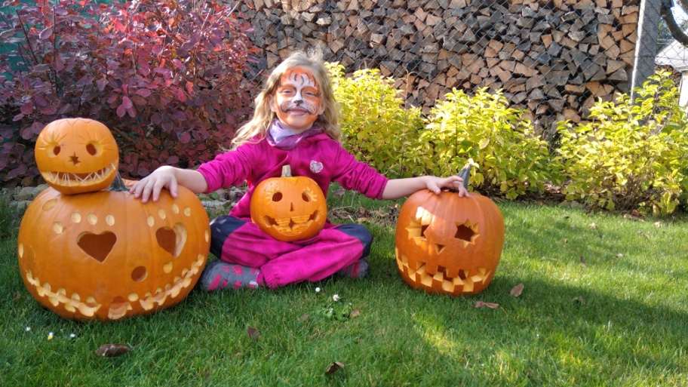
Ve škole jsme zdárně dospěli ke kolaudaci nové přístavby a začali jsme ji také využívat. Všechno tu dýchá novotou, všude je dostatek světla a zejména žáci 3. a 5. ročníku, kteří zde mají třídu, si to užívají plnými doušky. Nesmím zapomenout ani na školní jídelnu, která je také moc povedená.
Blíží se konec kalendářního roku. Chtěli bychom vám všem poděkovat za možnost prožít tento rok spolu, přejme si, aby ten nový rok přece jenom byl lepší, protože naděje ještě určitě žije.

Hezké Vánoce přejí pedagogičtí i nepedagogičtí zaměstnanci ZŠ Sobíňov

-4-
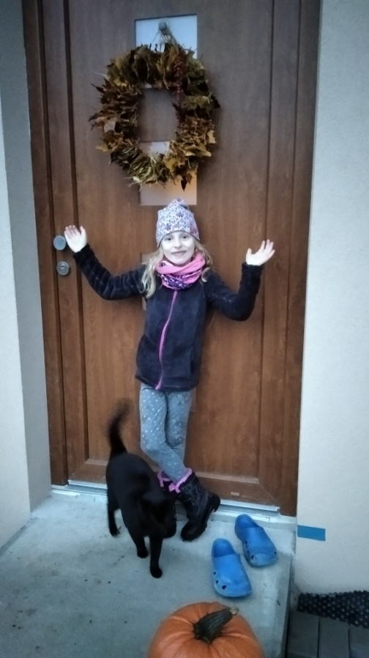
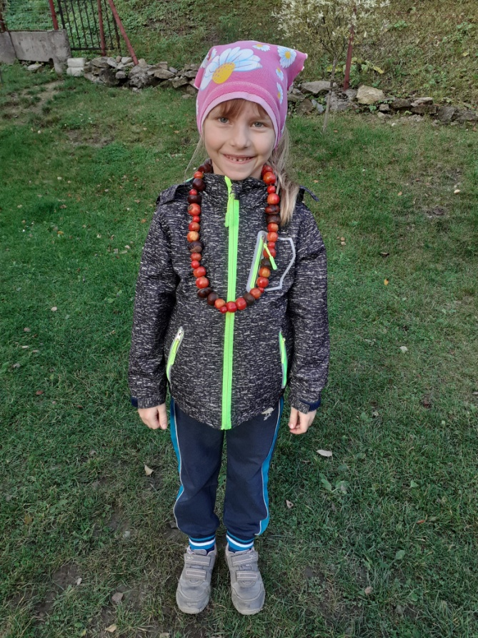
Vzpomínka na učitele Jana Sadílka

Mnozí z vás jistě zaznamenali, že v podzimních měsících se u OÚ objevilo parte Jana Sadílka z Chotěboře, který zemřel dne 2. října 2020 ve věku 78 let. Jako jeho dlouholetá kolegyně bych na něho ráda krátce zavzpomínala.
Ve škole v Sopotech začal působit od školního roku 1986-87, kdy zde byl ustanoven od 1. 9. 1986 ředitelem (do té doby ředitel ZŠ 1.- 4. ročník ve Slavíkově, která byla k 31. 8. 1986 zrušena).
Naše škola byla při jeho nástupu organizována jako dvoutřídní, s 1.- 4. ročníkem. Celkový počet žáků na škole k 1. 9. 1986 činil 42.
Učitel - elementarista - léta učil žáky 1. a 2. ročníku. Měl rád zpěv, sám ovládal hru na několik hudebních nástrojů. Bývalí žáci dodnes jistě rádi vzpomínají na bojovou hru O prapor a čtou si ve svých památnících básničky, které jim složil a věnoval. Nikdy nezapomínal ani na slavíkovské děti, které mu přirostly k srdci. Na Slavíkov pravidelně jezdil a navštěvoval tam známé.
Na zdejší škole působil do prosince roku 2002. Dne 1. 1. 2003 ředitel pan Jan Sadílek odchází do důchodu. Škola získává právní subjektivitu, stává se příspěvkovou organizací a po konkurzním řízení nastupuje ředitelka Alena Stará.
Do místních novin v prosinci 2002 Jan Sadílek píše: Byl jsem tady s vámi rád a na Sopoty a Sobíňov chci v dobrém vzpomínat. Ještě celou řadu let Jan Sadílek pravidelně přijížděl do naší školy. Zajímal se o děti, činnost školy a její proměny. A nikdy nezapomněl projít se na Hlavátka, k Babínu, pokochat se Doubravkou a rozkvetlými loukami.
Věřím, že se mnou i mnoho dalších zaměstnanců školy a bývalých žáků věnuje tichou vzpomínku na učitele a ředitele Jana Sadílka z Chotěboře.
Alena Stará
-5-

Pohled do historie pěveckého souboru v Sobíňově

V červnu roku 1958 zahájil v Sobíňově činnost pěvecký sbor. U jeho zrodu stojí pan Jiří Holubář, který má s vedením sboru zkušenosti z aktivní vojenské služby a který se tak ujímá jeho vedení a dirigování. Původní soubor má 28 členů, kteří se pravidelně schází dvakrát týdně - vždy v pondělí a v pátek večer po práci. První veřejné vystoupení se koná již v listopadu téhož roku přímo v obci.
Na jaře roku 1959 má soubor při dalším vystoupení obdivuhodných 40 členů, kteří jsou současně poprvé oblečení ve stejných oděvech. Všichni pracují s nadšením a obrovským nasazením - soubor nacvičuje několikrát týdně a jednotlivé hlasy se schází a trénují v soukromých bytech. S nácvikem obětavě pomáhá paní Ludmila Pěchová a velkou pomocí je zapůjčení klavíru od Vlastivědného muzea v Chotěboři.
Dne 27. června se pěvecký soubor účastní Celostátní přehlídky souborů výrobních družstev v Praze. Celkem 42 členů se postavilo na jeviště velkého sálu Lucerny. Soubor, jehož existence trvá zatím pouze jeden rok, zpívá pro 3000 posluchačů s patřičnou hrdostí a radostí.
Nezapomenutelné dojmy z vystoupení v Praze pak 5. července stejného roku znásobí ještě účast na Smetanově Litomyšli. Zhruba 900 nadšených zpěváků tehdy zpívalo srdcem pro 2500 posluchačů. Celou slavnost završilo venkovní provedení Smetanovy Libuše v podání herců Národního divadla v Praze. 30. srpna ještě soubor vystupuje ve Ždírci nad Doubravou na Celostátních dožínkách.
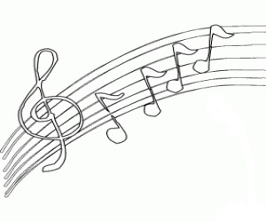
V roce 1960 se zpěváci opět účastní dalšího ročníku Smetanovy Litomyšle. Za doprovodu Litomyšlského symfonického orchestru zpívají společně s dalšími 23 pěveckými sbory Českou píseň Bedřicha Smetany. Vystoupení střídá vystoupení. Láska k hudbě spojuje všechny členy souboru, kteří obětují spoustu volného času na zkoušky a dovolenou na vystoupení. 5. září následujícího roku je pan Jiří Holubář povolán k vojenské službě. Práce s pěveckým souborem se ujímá paní Lída Pěchová, která se ženami nacvičuje lidové písně. Po velmi náročných a plodných letech ale soubor časem pomalu utichá.
Po téměř desetileté pauze se zásluhou několika nadšenců 3. května 1971 činnost pěveckého souboru obnovuje. Svůj hlas tak opět rozeznívají zpěváci, kteří v souboru zpívali již v letech 1958 - 1961. Přibylo zároveň ale mnoho nových členů. Následující roky jsou plné nacvičování, vystoupení a společných zážitků, ale také roky, kdy se zpěváci s písněmi a nesmírným smutkem loučí se svými dlouholetými kamarády na jejich poslední cestě.
Radostnými zážitky však jsou tradiční táboráky na konec sezóny, kdy se členové souboru pod hvězdným nebem u praskajícího ohně prozpívávají do pozdních nočních hodin. Vůně ohně, veselá vyprávění a jedna písnička střídá druhou. Rok 1973 zakončuje pěvecký sbor společnou oslavou Silvestra u Ehrmanů.
Nový rok 1974 přináší celou řadu významných vystoupení, která vrcholí 16. června účastí na dalším ročníku Smetanovy Litomyšle. V roce 1976 má soubor 32 členů a nacvičený repertoár obsahuje zhruba 30 skladeb.
Rok 1978 je pro sbor výjimečný - láska k hudbě, tvrdá práce a nadšení způsobily, že sbor slaví 20 let své existence. Oslava se koná 10. června posezením při písničce u Ehrmanů. V srpnu následuje zájezd na Chodské slavnosti písní a tanců do Domažlic (12 .- 13. srpna), který opět přináší členům souboru a jejich rodinným příslušníkům nezapomenutelné dojmy. Hluboko se vepíší do společných prožitků, vzpomínek a nejkrásnějších životních okamžiků. Píseň Aká si mi krásná od Eugena Suchoně, zazpívaná na Výhledech u pomníku spisovatele J.Š.Baara, dojemně zněla Chodskem.

-6-
Následujících roky jsou naplněné nácvikem nových skladeb a vystoupeními, která potěší stovky posluchačů.
Při příležitosti každoroční Přehlídky pěveckých sborů vystupuje sbor 6. září 1980 opět v Praze v Parku kultury a oddechu v rámci oslav Mezinárodního družstevního dne. V únoru 1982 má sbor 32 členů, kteří se stále schází na pravidelných pondělních zkouškách a účastní se blízkých i vzdálených vystoupení. Repertoár tvoří 56 skladeb. Roky ale utíkají a odchází mnoho zasloužilých členů souboru, se kterými se ostatní bolestně loučí. Za ně však přichází i noví členové.
Rok 1984 se nese v duchu velkých oslav. V červnu se soubor opět účastní Smetanovy Litomyšle. Největší pozornost se ale upírá k červencovým oslavám 600 let naší obce. Sjezd rodáků dne 7. července korunuje pěvecký sbor svým vystoupením. Na parketu za OÚ zazní v podání sboru patnáct skladeb.
Stejně tak pěvecký soubor svým programem provází slavnostní otevření víceúčelové budovy (kulturního domu) dne 29. 11. 1986. Tam sbor uzavírá i následující rok - 26. prosince 1987 - prvním Vánočním koncertem, který se v následujících letech stal krásnou tradicí.

V roce 1988 slaví pěvecký sbor neuvěřitelné 30. výročí od svého založení. Třicet let práce sboru! Všechny ty roky prodchnuté stovkami hodin zkoušek a na 300 různých vystoupení v rámci obce, okresu, kraje, ale i mimo něj. Třicet let znamená vítání nových členů, ale i loučení se s řadou skvělých lidí spojených jednou velkou láskou - láskou ke zpěvu a hudbě.

Při příležitosti tohoto krásného výročí se 17. prosince uskutečnil v kulturním domě i druhý Vánoční koncert, který se opakoval i v prosinci následujících roku.
Únorové dny roku 1990 přináší pro sbor smutnou událost - vedoucí a dirigent Jiří Holubář vážně onemocněl. Soubor přestává zkoušet a hlasy zpěváků utichají. Sbor je bez činnosti.
To vše se ale naštěstí hned v následujícím roce mění. K radosti všech členů se sbor začíná opět scházet na pravidelných zkouškách a nacvičovat nové písně. V roce 1991 je ve sboru 22 zpěváků.
A tak už v roce 1992 zpestřuje sbor 5. července v Krucemburku setkání rodáků u příležitosti 750 let obce či 20. prosince organizuje svůj tradiční Vánoční koncert tentokrát ve Ždírci n. D. O dva dny později vystupuje soubor jako součást programu v Kostele Panny Marie v Sopotech spolu s Armádním uměleckým souborem Praha.
Rok 1993 naneštěstí pro soubor znamená pomalé ubývání jeho členů. I tak ale činnosti neustává. Stále se nacvičuje a připravují se nová vystoupení. Rok 1995 přivádí nové členy a nese se v duchu nácviku nových skladeb pro řadu budoucích vystoupení. Oslavy padesáti let od konce 2. světové války provází pěvecký soubor svým vystoupením v kulturním domě. Vánoční koncerty jsou toho roku dva - ve Ždírci n. D. a v Sobíňově.
Rok 1997 znamená pro sbor především přípravy na oslavu 40 let jeho činnosti, která proběhla v kulturním domě 26. dubna. V roce 1998 je pěvecký sbor posílen o několik mladých zpěváků a tím i o novou chuť do zpěvu. I přesto ale 7. května roku 1999 proběhlo ve Ždírci nad Doubravou poslední vystoupení sobíňovského pěveckého sboru. Zhoršující se zdravotní stav jeho dirigenta Jiřího Holubáře už nedovolil pokračovat dál.

Za 41 let existence pěveckého sboru prošlo souborem neuvěřitelných 124 členů. Dík patří všem, kteří ve sboru pracovali, věnovali mu svůj volný čas, energii a lásku. Přespolním pak za jejich obětavost a ochotu pravidelně dojíždět na zkoušky. Zároveň patří vzpomínka všem členům pěveckého sboru, kteří už nežijí. Největší dík ale patří panu Jiřímu Holubáři.
-7-
Láska ke zpěvu a hudbě byla jeho vášní, která ho naplňovala po celý život. To on stál u prvního i posledního dirigentského gesta a byla to jeho taktovka, pod kterou se hlasy sobíňovského sboru spojovaly v jeden. S ním sbor rostl i padal. Dne 17. října 2020 uběhlo 20 let od jeho úmrtí. V letošním roce by se dožil 90 let.

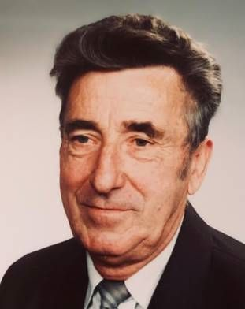

Kde slyšíš zpěv - tam spěš,
tam lidé dobrá srdce mají,
Však lidé zlí - to věz,
ti nikdy, nikdy nezpívají.

Alena Stará

TJ Sokol Sobíňov – fotbalový rok 2020
Fotbalový rok 2020 byl stejně tak jako ten nefotbalový zasažen celosvětovou pandemií koronaviru SARS-CoV-2. Odkládaly se světové události typu evropského šampionátu, odkládaly se zápasy Ligy mistrů, odkládaly se ligové soutěže po celém světě. Podobně byla samozřejmě zasažena i nižší patra výkonnostního fotbalu, ve kterých působí fotbalové mužstvo Sobíňova.
Jarní část sezóny 2019/2020 ani neodstartovala, a tak Sobíňovu zůstala v konečném účtování připsána jako finální výsledek sezóny třetí příčka, kterou v tabulce držel po podzimu 2019. Ze soutěže se nesestupovalo ani nepostupovalo a podzimní část nové sezóny 2020/2021 odstartovala podle plánu v srpnu letošního roku. Druhá vlna pandemie běžící skrz Česko během podzimu však soutěž nakonec opět zastavila, z původně plánovaných třinácti kol se stihlo odehrát kol pouze deset.
Sobíňov tak místo v poslední době obvyklých šestadvaceti utkání odehrál během roku 2020 pouze deset soutěžních zápasů, ve kterých získal 18 bodů za 6 výher a 4 porážky při aktivním skóre vstřelených branek 22:18. V nekompletní podzimní tabulce třetí třídy havlíčkobrodského okresu tak patří Sobíňovu velmi pěkné čtvrté místo, přičemž neodehrané zápasy s Vepřovou, Habry „B“ a Jeřišnem byly odloženy na jaro 2021.

-8-
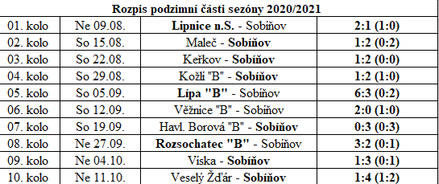

Tabulka:
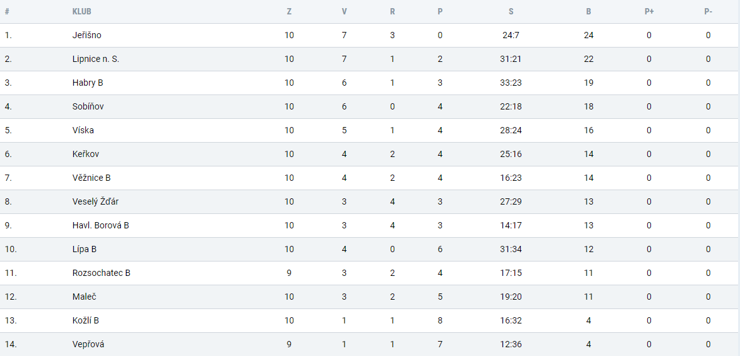
Kanadské bodování podzimu (a vlastně i celého kalendářního roku 2020):
1. Zdeněk Němec- 6 zápasů, 10 bodů za 6 gólů a 4 přihrávky
2-3. Daniel Říčan- 10 zápasů, 7 bodů (5+2)
2-3. Pavel Kafka- 9 zápasů, 7 bodů (1+6)
4-5. Marek Ondráček- 6 zápasů, 4 body (3+1)
4-5. David Vrána- 10 zápasů, 4 body (2+2)
Uvidíme, jak se bude celá situace vyvíjet v roce 2021 a jestli se tedy podaří odstartovat jarní část sezóny v obvyklém termínu na přelomu března/dubna. Doufejme, že se celosvětově podaří epidemii porazit nebo alespoň oslabit tak, abychom se všichni mohli vrátit k našemu obvyklému a oblíbeného trávení volného času včetně fotbalových zápasů. V Sobíňově se navíc mohou jak hráči tak diváci těšit na kompletně nové zázemí, které doslova roste před očima hlavně díky dotaci od Ministerstva školství, mládeže a tělovýchovy České republiky a též díky přispění obce.
Blíží se nám konec tohoto „podivného“ roku a tak mi na závěr dovolte poděkovat obci a všem sponzorům za neutuchající podporu, děkujeme i fanouškům, kteří nás celý letošní rok nemohli vidět na domácím hřišti, ale kteří nás jezdili podporovat alespoň na zápasy venkovní.
-9-
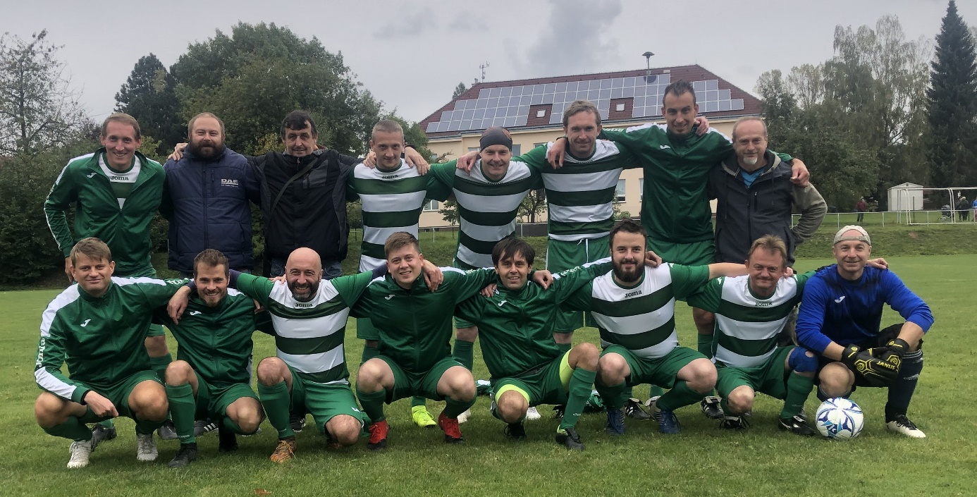
TJ Sokol Sobíňov- foto z Veselého Ždáru, 11.10.2020: horní řada zleva: D.Říčan, L.Valoušek, P.Kodým, P.Dymáček, M.Vopršal, P.Kafka, M.Ondráček, Z.Wasserbauer, spodní řada zleva: T.Štěrba, Z.Němec, D.Vrána, M.Janáček, M.Kučera, I.Koutník, M.Jelínek, P.Veselý, na snímku chybí ač během podzimu nastupovali: J.Brabec, S.Ondráček, P.Juhoš

Přejeme všem klidný konec roku 2020, hlavně hodně zdraví a pokud možno i pohody, úspěšný start do roku 2021.
Za TJ Sokol Sobíňov, z.s.
Daniel Říčan a Pavel Kafka

Hasičské aktuality

Hasičská sezona je sice již ukončena, ale připomeneme si poslední letošní závod, který se konal v Sobíňově. Jednalo se o závod požární všestrannosti Plamen a konal se 3. října. Počasí nám zrovna dvakrát nepřálo. Zima sice nebyla až tak veliká, ale za to nám starosti dělal silný vítr. Nemalé přípravy, kterým jsme se intenzivně věnovali více jak celý týden, se museli ještě trošíčku dolaďovat a dokončovat i v den závodu, ale vše se zvládlo a závod se mohl odstartovat. Účast byla opravdu veliká, v časových rozestupech odstartovalo celkem 90 družstev mladších a starších dětí, 29 jednotlivců/dorostu a 8 družstev dorostu. Vše se obešlo bez větších problémů a závodníci úspěšně proběhli cílem. Děkuji vám všem, kteří jste se jakkoli podíleli na přípravách tohoto závodu.

-10-
VÝSLEDKY SOBIŇOVSKÝCH ZÁVODNÍKŮ
děti:
MLADŠÍ - 23. místo
STARŠÍ - 8. místo

• DORKY mladší:
Eliška Pátková - 1. místo
Tereza Spilková - 5. místo

• DORKY střední:
Julie Šťastná - 4. místo

• DORCI starší:
Zbyněk Klusoň - 1. místo
Pavel Peňáz - 3. místo

Zásahová jednotka, kvůli přetrvávající koronavirové situaci jezdí dezinfikovat veřejné prostory, jako jsou třeba zastávky autobusu nebo vlaku. Děkujeme vám za to, že nám pomáháte.
Do nového roku 2021 vám všem přeji to hlavní, a to je pevné zdraví, spokojenost a klid, všechno ostatní je více či méně důležité nebo prostě a jasně nahraditelné, proto si važme jeden druhého, lidí kolem sebe a pomáhejme si.

Po pěti letech se chci s vámi všemi, věrnými čtenáři mých článků, rozloučit. Děkuji, za to, že jste a doufám, že se snad alespoň někomu z vás moje psaní líbilo.

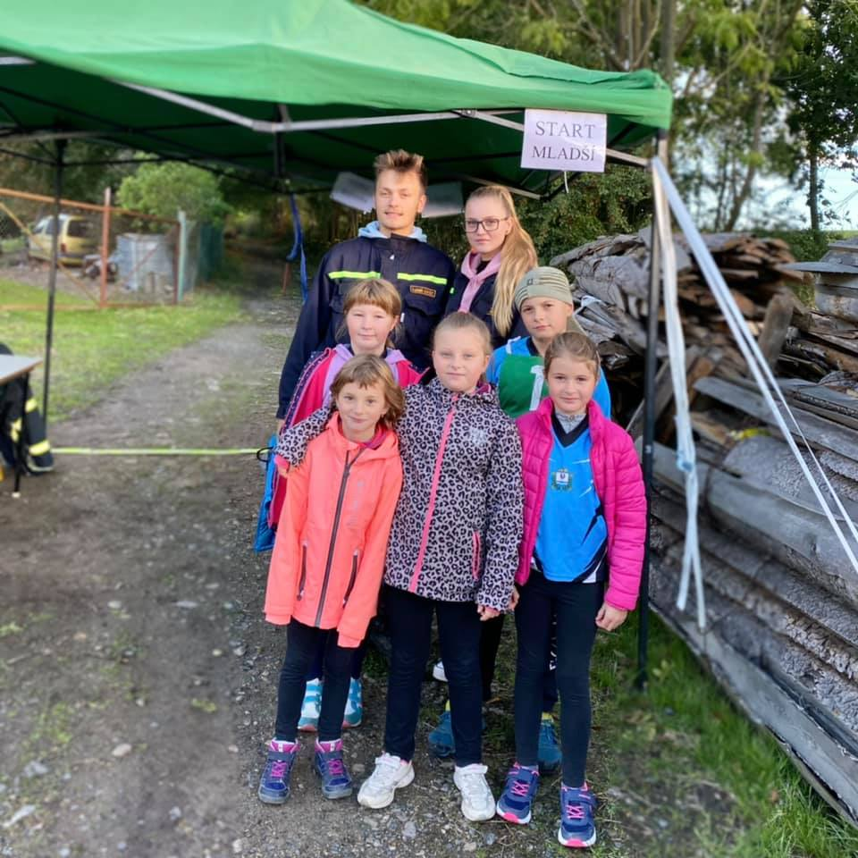
za SDH Sobíňov Petra Matalíková
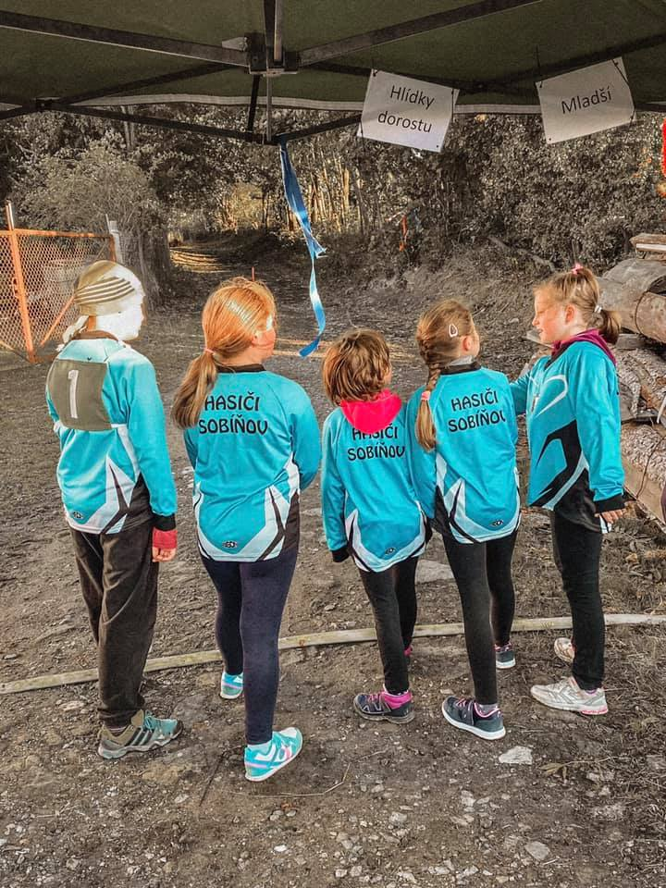

-11-
I v Sobíňově máme šampióny

Často se stává při procházce s mými psy, že mi kolemjdoucí pokládají se zaujetím otázku, o jaké plemeno psa se jedná. Přirozeně. Na první pohled zaujme kudrnatý retrívr svým netradičním vzhledem.
Kudrnatý retrívr, hovorově curly – ang. Curly Coated Retriever, je považován za nejstaršího a nejméně rozšířeného ze všech druhů retrívrů. Typickým znakem pro něj je srst tvořená z velmi těsných, utažených kudrn. Jeho původ není zcela známý. Nejvíce pravděpodobné je, že za vznikem kudrnatého retrívra stojí psi z Newfoundlandu (St. John´s Water Dog) s vlivem psů s kudrnatou srstí. První záznam o kudrnatém retrívrovi pochází z roku 1803 v Anglii. Toto plemeno bylo historicky využíváno a chováno k užitku – tedy pro práci po výstřelu myslivce, lovce a to k dohledání a přinesení střeleného nebo postřeleného vodního ptactva z mokřadů a stojatých vod. Přesto lze z některých zdrojů vyčíst, že zejména v polovině 19. století byl curly držen čistě jako společník.
Na začátku 20. století bylo plemeno v Anglii velmi rozšířené, ale válečná léta zredukovala jejich počet. Uvádí se, že v roce 1919 žilo na území Anglie pouze 5 chovných jedinců. Po 1. světové válce, se chov kudrnatých retrívrů (díky různým importům) začal stavět pomalu na nohy. Přišla 2. světová válka a ta s populací kudrnatého retrívra znovu a rapidně zacloumala. K obnovení chovatelské základny dochází v 50. letech 20. století. Opravdový domov si curly našel v Austrálii a na Novém Zélandě. V Evropě je nejvíce zastoupen v Anglii a Finsku. Do České republiky byl první chovný pár dovezen z Dánska a registrován v roce 1992 a v současné době se zde chovem zabývá 5 chovatelských stanic. Ročně se rodí 1-2 vrhy štěňat o průměrném počtu 5-8.
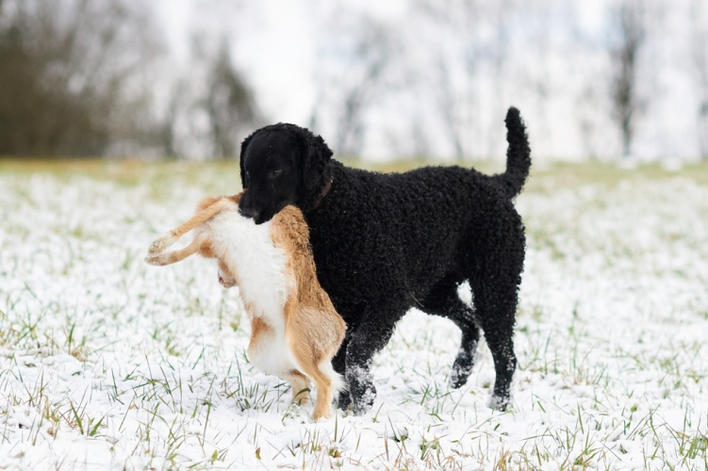
Kudrnatý retrívr se čím dál více uplatňuje jako pes rodinný. Díky své empatii, hravosti a přátelské povaze se stává společníkem dětí a aktivních lidí. Cvičení by mělo být zajímavé a ne fádní, jinak se curly začne brzy nudit. Jako u všech plemen je velmi důležitá důslednost. Curly je chytrý, chápavý, sebevědomý a vyrovnaný pes. Je ochoten asistovat při každé činnosti, hlavně když je se svým pánem. Jeho velká oddanost až závislost je jednou z jeho typických vlastností. Nutno podotknout, že curly hlídá. Plot okolo domu pro něj znamená magickou hranici. Dokud návštěvu nevpustíte vy osobně, nikdo k vám nevkročí. Může být celoročně venku, má velmi kvalitní srst, která ho ochrání před špatným počasím.
Osobitost, neotřelost a elegance kudrnatého retrívra mě oslovily natolik, že jsem se rozhodla a v roce 2012 si pořídila první fenku kudrnatého retrívra – Baby Rose Bali Od lesa Jaroška. Absolvovali jsme spolu desítky výstav psů, hodiny a hodiny výcviků, následně loveckých zkoušek. Získali jsme tituly jako Český junior šampion, Český šampion, Mezinárodní šampion krásy. Tyto tituly zahrnují exteriérové úspěchy a jsou vázány na pracovní loveckou zkoušku. Na pomezí Sobíňova a Bílku jsme s přáteli jezdili trénovat psy, včetně Rose. Tenkrát jsem netušila, že za několik let, budu v Sobíňově žít se svou rodinou a psy.
Nakrýt fenku v té době v České republice bylo prakticky nemožné. Po pečlivém výběru a komunikaci se švýcarskou chovatelkou se otcem prvních štěňat stal její krycí pes. A tak se rozjel krásný, ale někdy i trpký a zejména pracný chovatelský kolotoč.
-12-
Štěňata druhého vrhu spatřila světlo světa na jaře roku 2018, v té době již jako sobíňovští „rodáci“. Matkou se stala nejlepší fena z prvního vrhu Ambra Stella amica ve spojení s okouzlujícím psem žijícím v Holandsku. První měsíce života mláďat jsou klíčové pro jejich vývoj a socializaci. V tomto období je velmi nutný neustálý kontakt s člověkem pro vytvoření silného a důvěrného pouta.
Z tohoto česko-holanského spojení zůstaly doma dva jedinci. Fena Belladona Stella amica, která žije u nás a pes Bambidam Fries Stella amica, jehož majitelem je můj kamarád MVDr. Roman Valenta. Přes velmi omezené možnosti konaných akcí (protikoronavirová opatření), jsme zvládli v letošním roce ohromné věci. Uspokojuje mě, samozřejmě s určitou dávkou pokory, že prvenství v plemeni na výstavách, si sourozenci Belladona s Bambidamem za poslední rok a půl střídají navzájem mezi sebou. Přesto může Belladona svému bratru Bambidamovi něco závidět. Plemena retrívrů zastřešují u nás dva kluby (KCHLS a RK). Tyto kluby pořádají každoročně klubové a speciální výstavy a na každé z nich je k vidění všech šest druhů retrívrů v počtu několik stovek jedinců na výstavu. Na klubové výstavě KCHLS, která je tradičně konaná v Humpolci, stanul náš pes Bambidam jako vítěz Klubové výstavy KCHLS 2020 – ze 450 jedinců všech retrívrů tedy jako nejlepší z nejlepších a získal tak titul BIS (Best in show). O měsíc později svůj úspěch prakticky zopakoval na Klubové výstavě RK v Kelči a rozhodčí ho hodnotili jako druhého nejkrásnějšího psa Klubové výstavy RK 2020 – z počtu 200 jedinců všech retrívrů získal titul Res. BIS (Reserve Best in show). Takový úspěch se kudrnatému retrívrovi v ČR doposud ještě nepodařil, naopak bylo plemeno spíše opomíjeno.
V příštím roce nás čeká další chovatelská výzva o obohacení chovatelské základny tohoto málopočetného plemene.

Na závěr bych ráda využila možnosti tohoto příspěvku a popřála místním obyvatelům a jejich čtyřnohým přátelům pěkný čas konce roku a šťastný Nový rok.

Ing. Alena Krejčíková
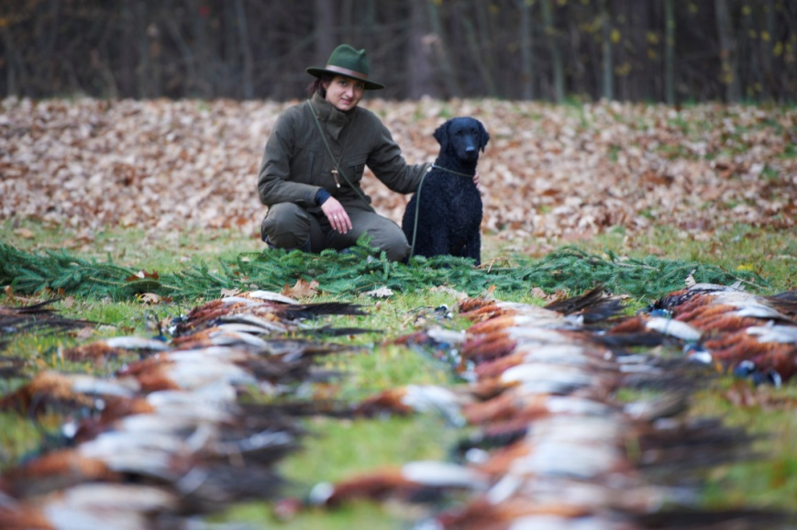
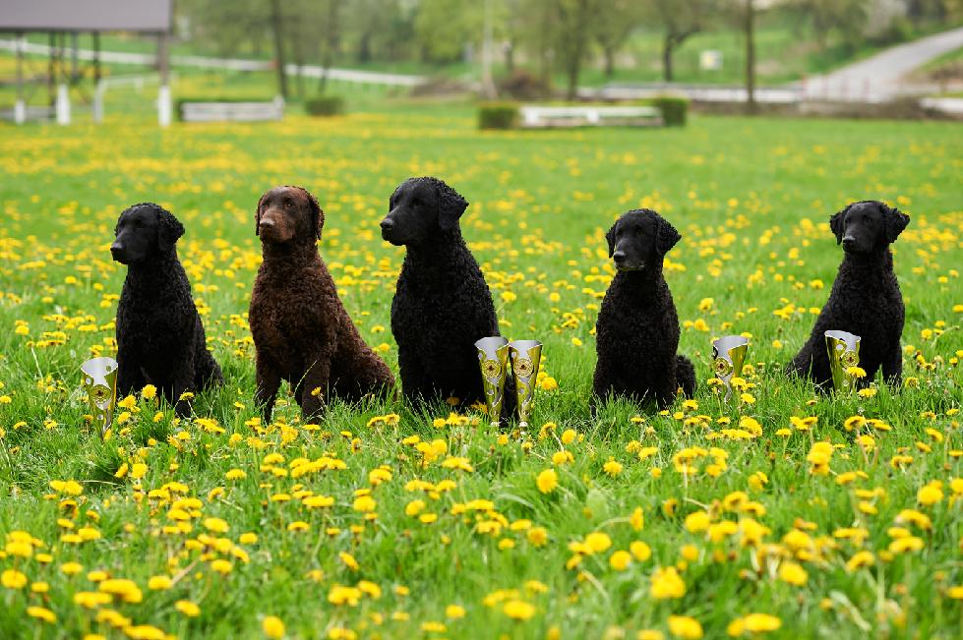

-13-
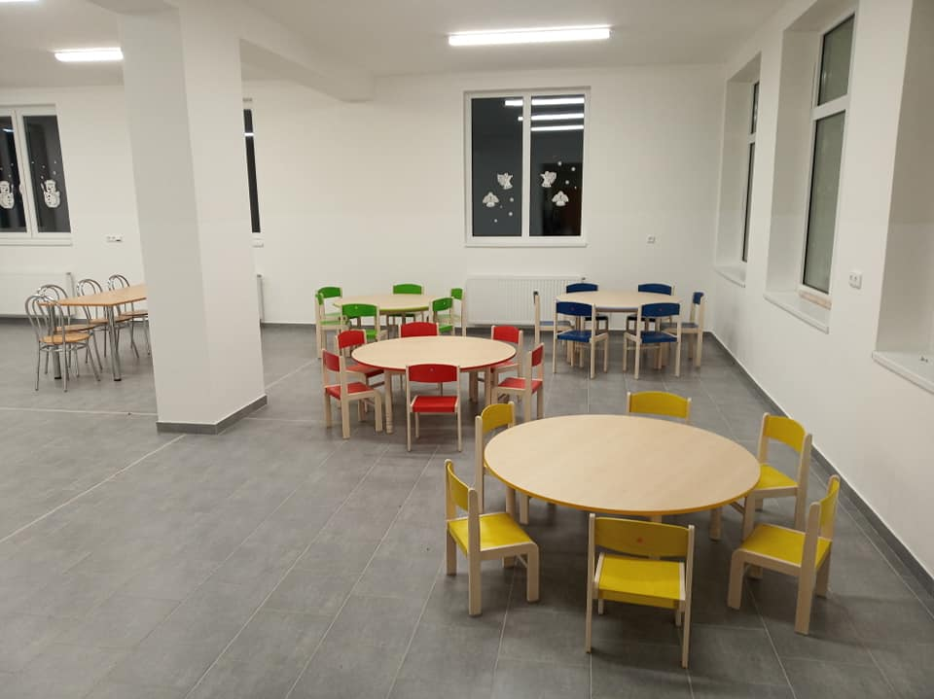
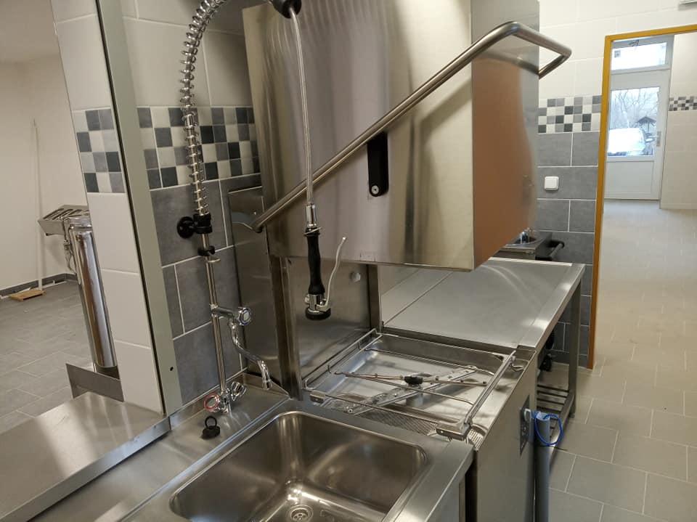
Rekonstrukce školy
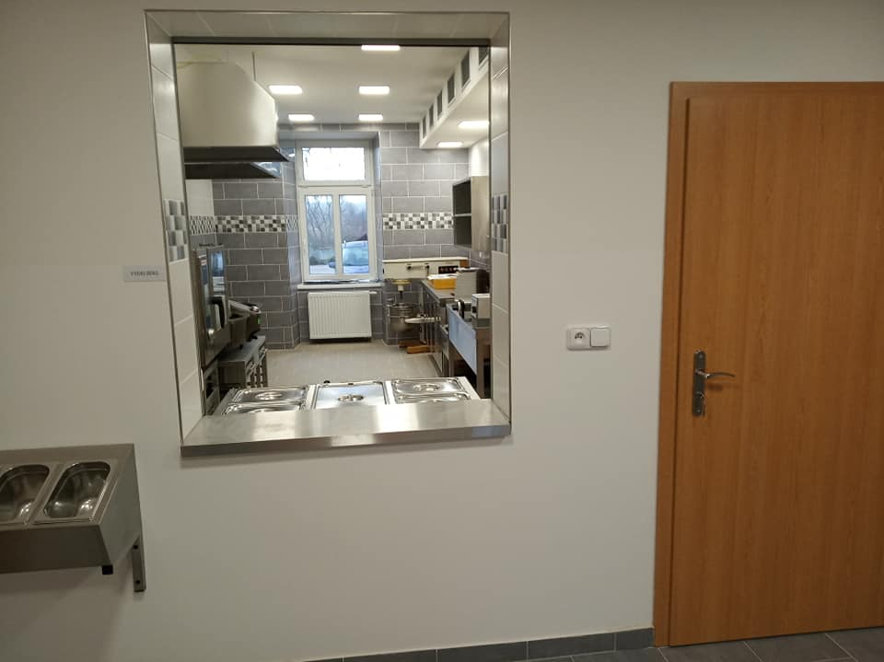
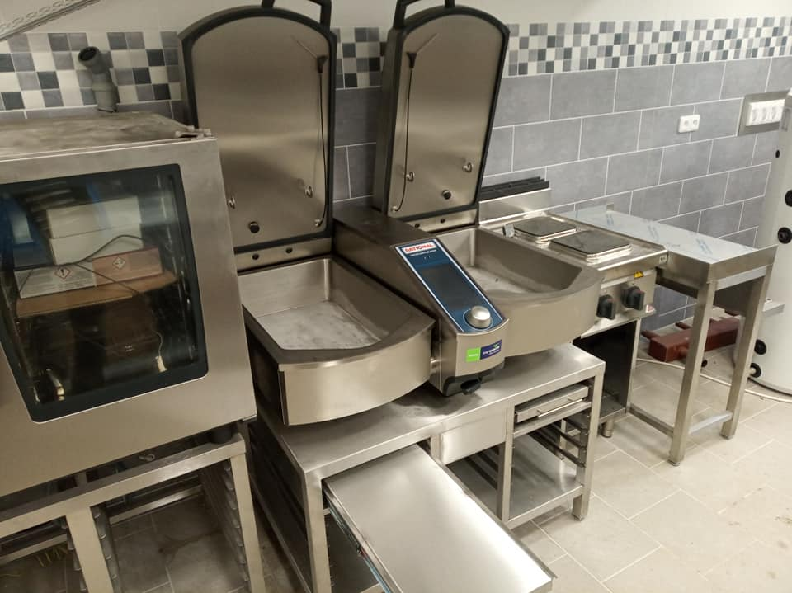
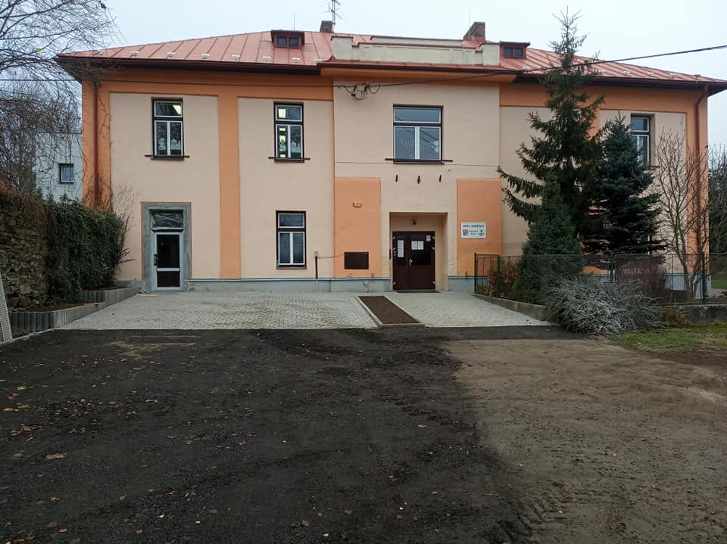
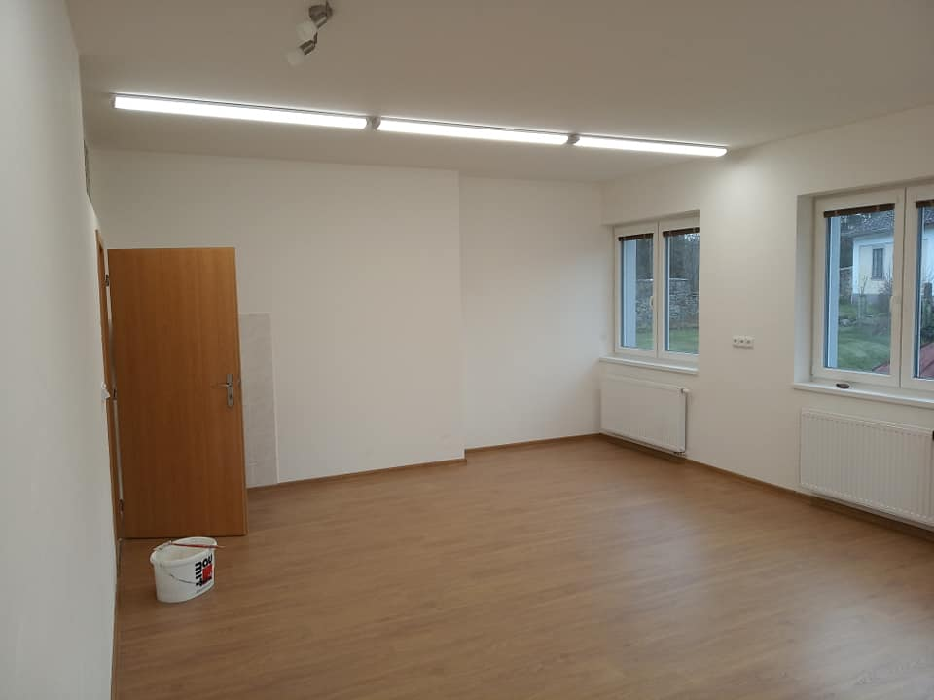
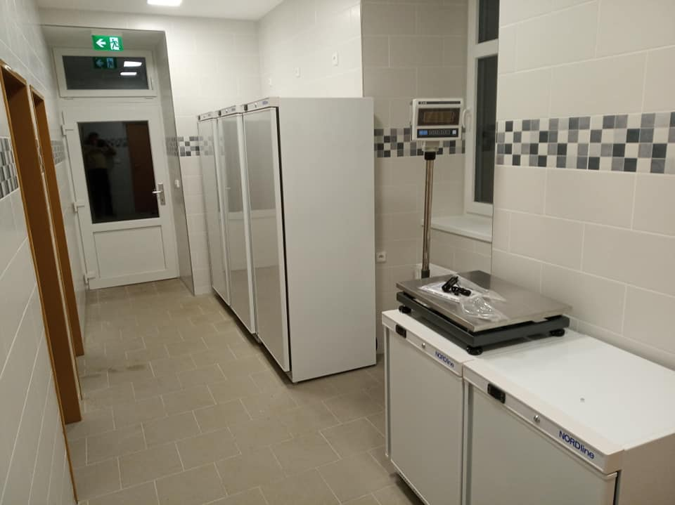

-14-
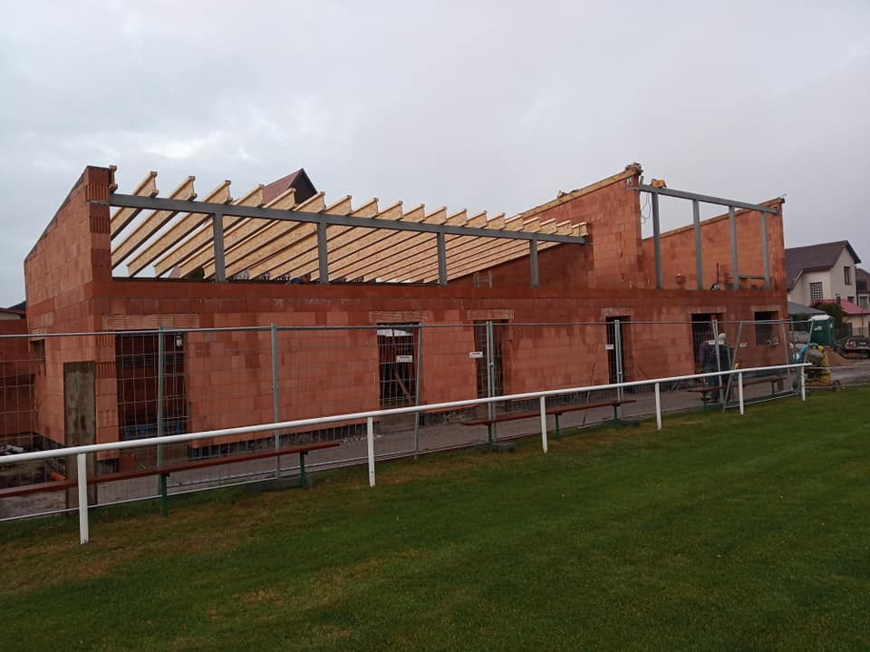
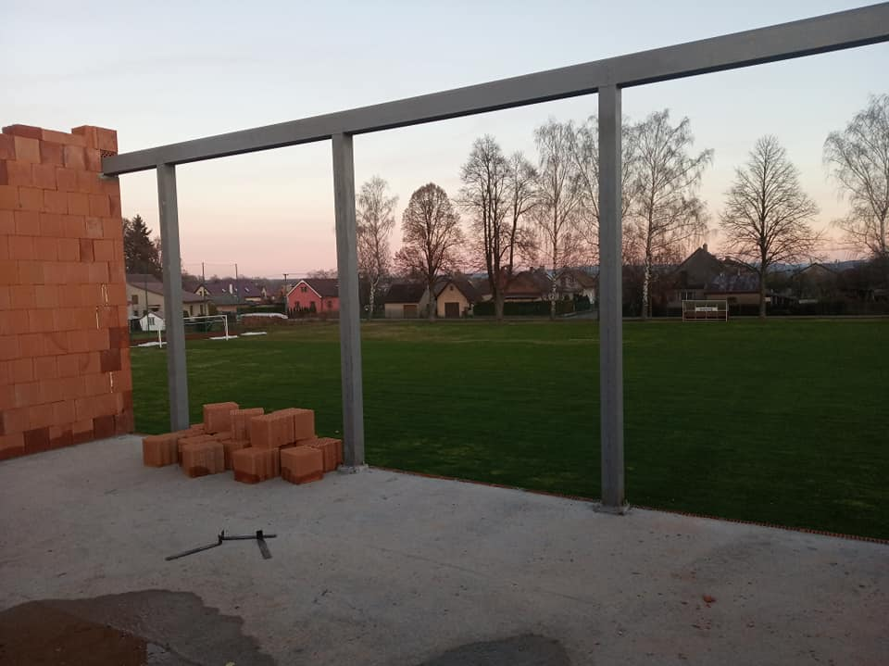
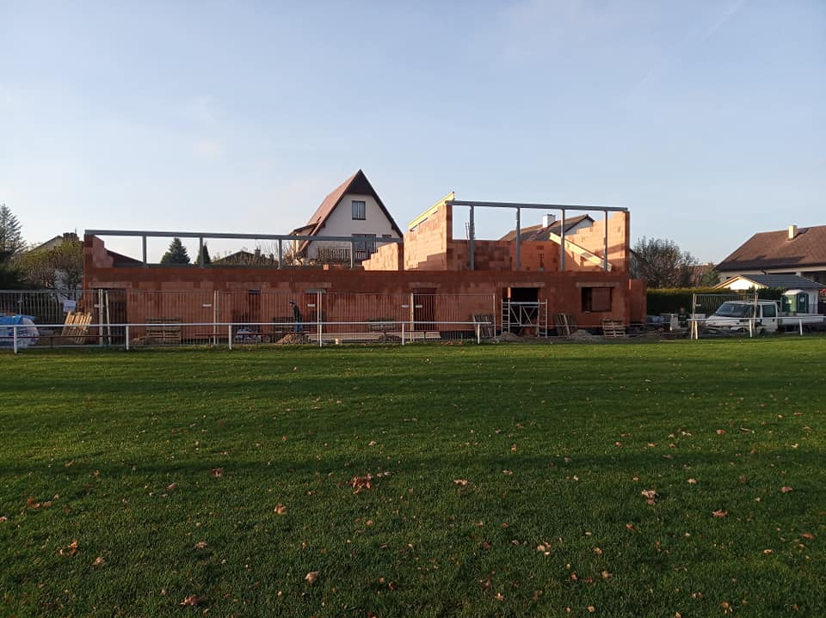
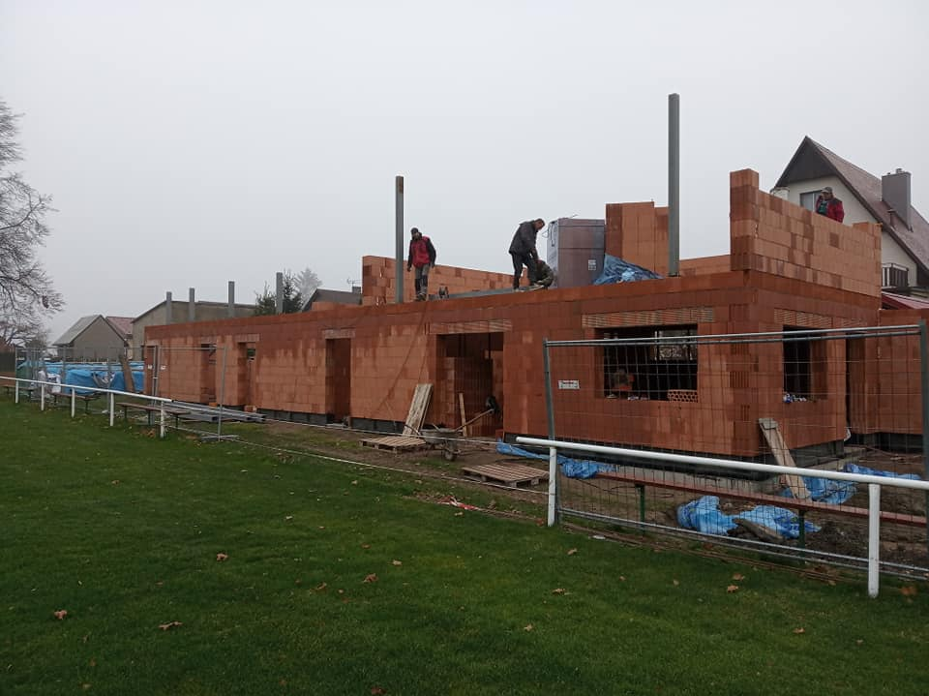
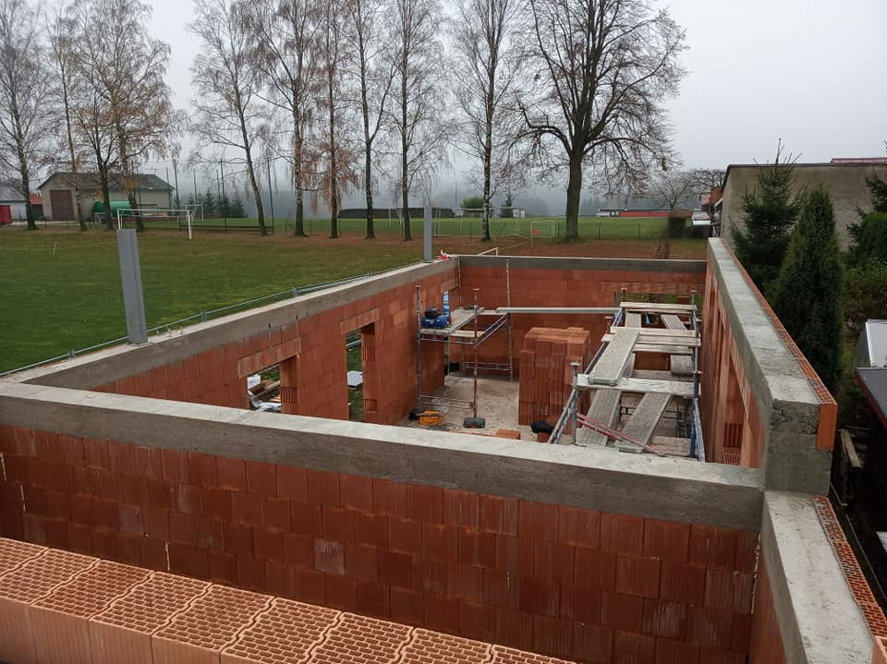
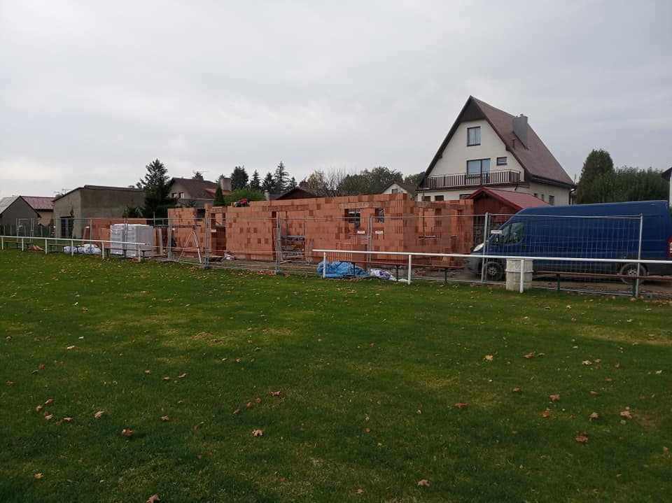
Výstavba fotbalových kabin
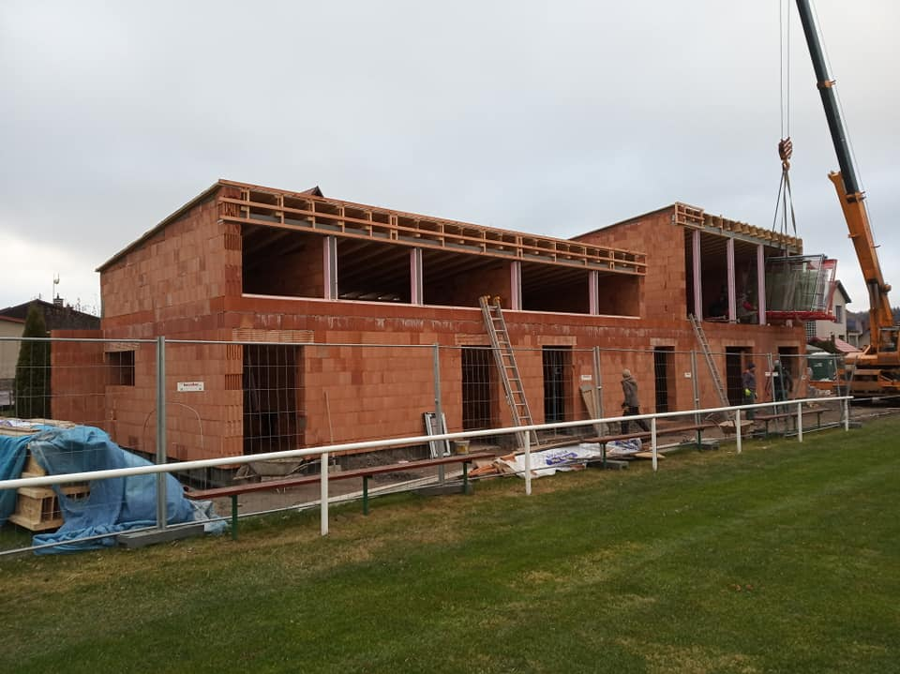

-15-
Obecní úřad a zastupitelstvo obce Sobíňov
Vám přeje
příjemné prožití svátků vánočních,
hodně štěstí a zdraví v novém roce.

Jízdní řády pro rok 2020/2021 budou k dostání na OÚ Sobíňov
v druhé polovině ledna 2021.

Životní jubilea
70 let oslaví v lednu pan Bedřich Ehrman
v únoru pan Jiří Vomela

75 let oslaví v lednu paní Marie Málková
v lednu paní Karla Klofátová
v březnu pan Karel Konfršt

90 let oslaví v březnu paní Jitka Pecinová
v březnu paní Milada Ilichová

Blahopřejeme

Úmrtí

Marie Hamsová
Václav Valenta
Jiří Kárník

Čest jejich památce.

Uzávěrka příspěvků do příštího čísla Novinek je 10. 3. 2021
---------------------------------------------------------------------------------------------------------------
Sobíňovské novinky - periodický tisk územního samosprávného celku.
Vydává: Obec Sobíňov, Sobíňov 200, 582 62 Sobíňov, IČO: 00268275. DIČ: CZ00268275.
Tel. č.: 569 694 534. E-mail: ou@obecsobinov.cz, www.obecsobinov.cz.
Uzávěrka příspěvků byla 4. 12. 2020. Redakční rada: M. Starý, V. Málková, L. Němcová, B. Krčová, F. Starý. Evidenční číslo: MK ČR E 23075. Právo na tiskové chyby vyhrazeno.
-16-

